
责任编辑：田碧凯
电 话：86-010-58303547
传 真：86-010-58303388
编辑邮箱：tainbk@chinaccm.com
地址：北京市朝阳区高碑店盛世龙源12号楼（邮编：100022）

2018.04.26

苯酚市场周报目录
一、苯酚周报 3
1、苯酚国际市场 3
2、苯酚国内市场 4
2.1、本周苯酚生产厂家出厂价格 4
2.2、本周苯酚区域价格 4
2.3、高桥石化苯酚价格走势图 4
2.4、苯酚华东市场价格走势图 4
3、苯酚行情分析及后市展望 4
二、丙酮周报 3
1、丙酮国际市场 3
2、丙酮国内市场 4
2.1、本周丙酮生产厂家出厂价格 4
2.2、本周丙酮区域价格 4
2.3、高桥石化丙酮价格走势图 4
2.4、丙酮华东市场价格走势图 4
3、丙酮行情分析及后市展望 4

一、苯酚周报

1、苯酚国际市场
日期 | 产品名称 | 国家/地区 | 价格类型 | 最低价 | 最高价 | 均价涨跌 | 价格单位
2018/4/24 | 苯酚 | 东南亚 | CFR | 1379 | 1381 | 20 | 美元/吨
2018/4/24 | 苯酚 | 中国 | CFR | 1349 | 1351 | 20 | 美元/吨
2018/4/24 | 苯酚 | 美国东海岸 | 美国东海岸出罐 | 1148 | 1170 | -22 | 美元/吨
2018/4/24 | 苯酚 | 美湾 | FOB | 1103 | 1125 | 110 | 美元/吨
2018/4/24 | 苯酚 | 西北欧 | FD | 1049 | 1053 | 65 | 美元/吨
2018/4/24 | 苯酚 | 鹿特丹 | FOB | 1160 | 1164 | 68 | 美元/吨

2、苯酚国内市场

2.1、本周苯酚生产厂家出厂价格
产品名称 | 生产厂家 | 天津石化 | 燕山石化 | 蓝星哈尔滨 | 高桥石化 | 吉林石化
苯酚 | 2018/4/23 | 10300 | 10300 | 10300 | 10300 | 10200
苯酚 | 2018/4/24 | 10300 | 10300 | 10300 | 10300 | 10200
苯酚 | 2018/4/25 | 10300 | 10300 | 10300 | 10300 | 10200
苯酚 | 2018/4/26 | 10300 | 10300 | 10300 | 10300 | 10200
苯酚 | 2018/4/27 | 10300 | 10300 | 10300 | 10300 | 10200

2.2、本周苯酚区域价格
产品 | 日期 | 华东地区 | 华北地区 | 华南地区
苯酚 | 4月20日 | 10500-10600 | 10400-10500 | 10600-10700
苯酚 | 4月27日 | 10500-10600 | 10500-10600 | 10800-11000
较上周涨跌 |  | ↑0 | ↑100 | ↑200/400

2.3、华东苯酚价格走势图
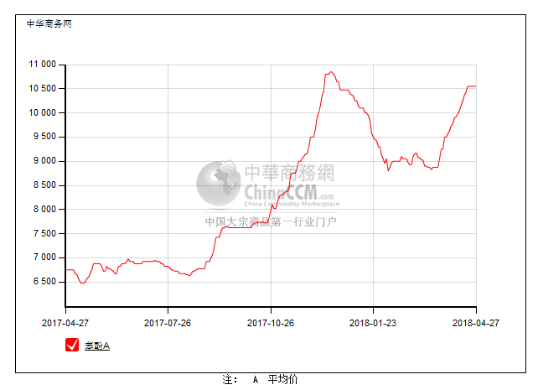

2.4、高桥石化苯酚价格走势图
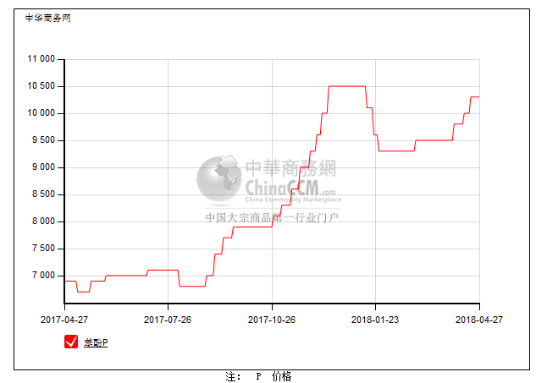

3、苯酚行情分析及后市展望
本周，国内苯酚市场居高盘整为主，实单成交偏淡。现货供应依然偏紧，厂商报盘挺在高位，不过下游买气偏淡，刚需随用随拿，虽有零星高价，但低价亦有听闻，整体成交氛围显安静，不过基于市场与工厂价差存在，业者多持稳观望。截止本周末，华北主流参考10500-10600元/吨，华东主流参考10500-10600元/吨，华南主流参考10800-11000元/吨。
重点市场行情分述：
华北地区：本周，燕山周边地区苯酚市场持高观望。当地工厂控量走货，贸易商持货稀少，报盘挺在高位，不过下游刚需有限，询盘者寥寥，不过基于市场与工厂价差存在，业者持稳观望为主。截止本周末，当地价格参考在10500-10600元/吨。
华东地区：本周，华东地区苯酚市场行情持坚。受环保等因素影响，场内供需两淡格局维持，商投气氛显僵持，实单成交有限。截止本周末，当地价格参考在10500-10600元/吨。
华南地区：本周，华南地区苯酚市场高位盘整为主。工厂提货偏紧，报盘价格上调，不过下游保持刚需采购，成交略显安静。截止本周末，当地商谈重心僵持在10800-11000元/吨。
后市预测，工厂暂未调价，场内多为获利盘，上推不易，只是缺货行情尚未缓解，预计近期苯酚市场继续居高盘整。

二、丙酮周报

1、丙酮国际市场
日期 | 产品名称 | 国家/地区 | 价格类型 | 最低价 | 最高价 | 均价涨跌 | 价格单位
2018/4/24 | 丙酮 | 鹿特丹 | FOB | 578 | 582 | -50 | 美元/吨
2018/4/24 | 丙酮 | 西北欧 | FD | 573 | 577 | -35 | 美元/吨
2018/4/24 | 丙酮 | 美湾 | FOB | 694 | 716 | 0 | 美元/吨
2018/4/24 | 丙酮 | 中国 | CFR | 719 | 721 | 0 | 美元/吨
2018/4/24 | 丙酮 | 东南亚 | CFR | 809 | 811 | 0 | 美元/吨

2、丙酮国内市场

2.1、本周丙酮生产厂家出厂价
产品名称 | 生产厂家 | 燕山石化 | 蓝星哈尔滨 | 高桥石化 | 吉林石化 | 天津石化
丙酮 | 2018/4/23 | 5500 | 5900 | 5500 | - | 5500
丙酮 | 2018/4/24 | 5500 | 5900 | 5500 | - | 5500
丙酮 | 2018/4/25 | 5500 | 5900 | 5500 | - | 5500
丙酮 | 2018/4/26 | 5650 | 6050 | 5650 | - | 5650
丙酮 | 2018/4/27 | 5650 | 6050 | 5650 | - | 5650

2.2、本周丙酮区域价格
产品 | 日期 | 华东地区 | 华北地区 | 华南地区
丙酮 | 4月20日 | 5600-5650 | 5500-5550 | 6000-6200
丙酮 | 4月27日 | 5600-5650 | 5550-5600 | 6200-6300
较上周涨跌 |  | ↑0 | ↑50 | ↑200/100

2.3、华东丙酮价格走势图
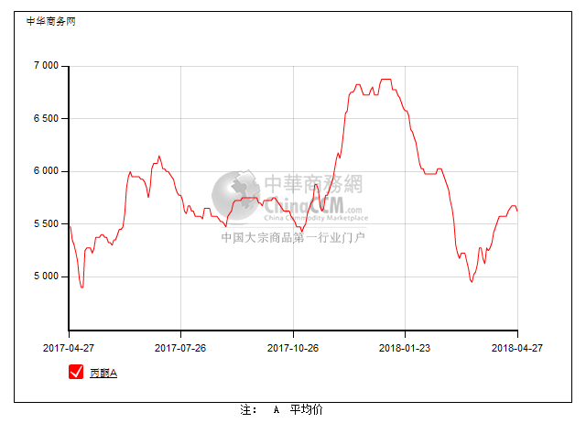

2.4、高桥石化丙酮市场价格走势图
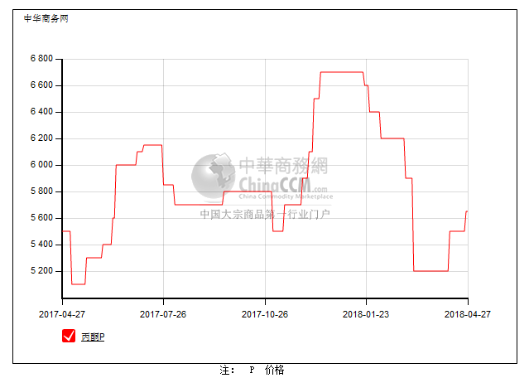

3、丙酮行情分析及后市展望
本周，国内丙酮市场稳中走高。工厂报盘补涨，且继续控量出货，而港口库存继续下降，到港货源又补充有限，使得场内现货供应依然偏紧，带动厂商报盘维持高挺，重心小幅走高，不过下游需求平平，继续刚需采购，实单成交偏淡。截止本周末，华北主流参考5650-5700元/吨，华东主流参考5650-5700元/吨，华南主流参考6300-6400元/吨。
重点市场行情分述：
华北地区：本周，燕山周边丙酮市场居高整理。工厂按计划走货，报盘挺在高位，贸易商现货有限，多挺价销售，下游刚需为主，随用随拿，实单成交有限。截止本周末，当地主流价格参考在5650-5700元/吨。
华东地区：本周，华东地区丙酮市场稳中盘整为主。港口库存继续下降，到港货源补充有限，加之宁波装置月底尚不能恢复生产，供应偏紧格局未改，不过下游需求也淡，实单成交寥寥。截止本周末，当地价格参考在5650-5700元/吨，高端报盘。
华南地区：本周，华南地区丙酮市场居高整理。工厂现货偏紧，贸易商进口货补充有限，报盘高挺，下游维持刚需采购，成交氛围略显安静。截止本周末，当地价格参考6300-6400元/吨，重心偏向低端及以下。
后市预测，缺乏强势利好，预计近期丙酮市场保持不温不火格局，等待新消息指引。

